STUDIO TECNICO  di ARCHITETTURA | Arch. Michelangelo Bartolotta  Architetto  Ordine degli Architetti di Agrigento n. 1557 | Via Domenico Scinà n. 28, Palermo  C.F. BRTMHL68C19A089V  P.IVA 02554080842
________________________________________________________________________________

RELAZIONE TECNICA DI CALCOLO

VERIFICA LOCALE PER APERTURA IN PARETE MURARIA

ai sensi del D.M. 17/01/2018 § 8.4.1

OGGETTO:
COMMITTENTE:
UBICAZIONE:
DATA: | 2025-05-25

INDICE
1. PREMESSA .................................................. 3
2. RIFERIMENTI NORMATIVI ..................................... 4
3. DESCRIZIONE DELL'INTERVENTO ............................... 5
4. CARATTERISTICHE DEI MATERIALI ............................. 6
5. GEOMETRIA DELLA STRUTTURA ................................. 8
6. ANALISI DEI CARICHI ....................................... 10
7. PROCEDURA DI CALCOLO ...................................... 12
8. VERIFICHE STATO DI FATTO .................................. 15
9. VERIFICHE STATO DI PROGETTO ............................... 18
10. CONFRONTO E VERIFICHE NORMATIVE .......................... 21
11. CONCLUSIONI .............................................. 23
ALLEGATI .................................................... 24
A. Disegni tecnici ........................................... 24
B. Diagrammi di calcolo ...................................... 26
C. Tabulati di calcolo ....................................... 28

1. PREMESSA
La presente relazione tecnica riguarda la verifica strutturale locale per la realizzazione di aperture in parete muraria portante, con inserimento di cerchiature metalliche di rinforzo.

L'intervento è inquadrato nell'ambito degli interventi locali ai sensi del D.M. 17/01/2018 § 8.4.1, in quanto finalizzato a:
- • Ripristinare, rispetto alla configurazione precedente, le caratteristiche iniziali di elementi danneggiati
- • Migliorare le caratteristiche di resistenza e/o duttilità di elementi strutturali
- • Impedire meccanismi di collasso locale
- • Modificare un elemento senza alterare significativamente il comportamento globale

2. RIFERIMENTI NORMATIVI

2.1 Normativa nazionale
• D.M. 17/01/2018 - Aggiornamento delle «Norme tecniche per le costruzioni»
• Circolare 21/01/2019 n. 7 - Istruzioni per l'applicazione dell'«Aggiornamento delle 'Norme tecniche per le costruzioni'» di cui al D.M. 17 gennaio 2018
• D.P.R. 380/2001 - Testo unico delle disposizioni legislative e regolamentari in materia edilizia

2.2 Riferimenti specifici NTC 2018
- • § 8.4.1 - Riparazione o intervento locale
- • § 8.7.1 - Costruzioni in muratura
- • § 7.8.1.5.2 - Verifiche alle tensioni ammissibili
- • § 4.5.6.3 - Verifiche agli stati limite ultimi

3. DESCRIZIONE DELL'INTERVENTO

3.1 Descrizione generale
L'intervento prevede la realizzazione di n. 1 apertura AD ARCO in parete muraria portante esistente, mediante:
- • Puntellamento provvisionale della parete
- • Demolizione controllata della muratura
- • Inserimento di cerchiature metalliche (architrave e piedritti)
- • Calandratura dei profili metallici per aperture ad arco (ove necessario)
- • Ripristino delle connessioni murarie
- • Finitura e protezione degli elementi metallici

Nota: Le aperture ad arco richiedono particolare attenzione nella realizzazione delle cerchiature, che devono seguire la geometria curvilinea dell'apertura. I profili metallici devono essere opportunamente calandrati o sostituiti con elementi idonei alla curvatura richiesta.

3.2 Classificazione dell'intervento
Ai sensi del § 8.4.1 delle NTC 2018, l'intervento è classificabile come INTERVENTO LOCALE quando soddisfa i seguenti requisiti:
Variazione di rigidezza: |ΔK| ≤ 15%
Variazione di resistenza: ΔV ≤ 20%

4. CARATTERISTICHE DEI MATERIALI

4.1 Muratura esistente
Parametro | Simbolo | Valore
Tipologia | - | Muratura in blocchi di tufo
Resistenza media a compressione | f_cm | 2.0 MPa
Resistenza media a taglio | τ_0 | 0.07 MPa
Modulo elastico normale | E | 1410 MPa
Modulo elastico tangenziale | G | 235 MPa
Peso specifico | γ | 14.5 kN/m³
Livello di conoscenza | LC | LC1 (FC=1.35)

4.2 Acciaio per cerchiature
Per le cerchiature metalliche si prevede l'utilizzo di:
- • Profili HEA/HEB/IPE in acciaio S275
- • Tensione di snervamento: f_yk = 275 MPa
- • Tensione di rottura: f_tk = 430 MPa
- • Modulo elastico: E_s = 210000 MPa
- • Coefficiente di sicurezza: γ_M0 = 1.05

Nota per aperture ad arco: I profili destinati alle aperture ad arco devono essere sottoposti a calandratura a freddo per adeguarsi alla geometria curvilinea. In caso di profili non calandrabili, si prevede l'utilizzo di soluzioni alternative (profili segmentati, piastre sagomate, etc.).

5. GEOMETRIA DELLA STRUTTURA

5.1 Geometria della parete
Dimensione | Simbolo | Valore
Lunghezza totale | L | 426 cm
Altezza | h | 350 cm
Spessore | t | 30 cm

5.2 Aperture previste
Apertura | Tipo | Larghezza [cm] | Altezza [cm] | Posizione X [cm] | Quota base [cm]
AP1 | Ad arco | 238 | 290 | 106 | 0

5.3 Dettagli cerchiature

Figura 5.1 - Schema geometrico stato di fatto
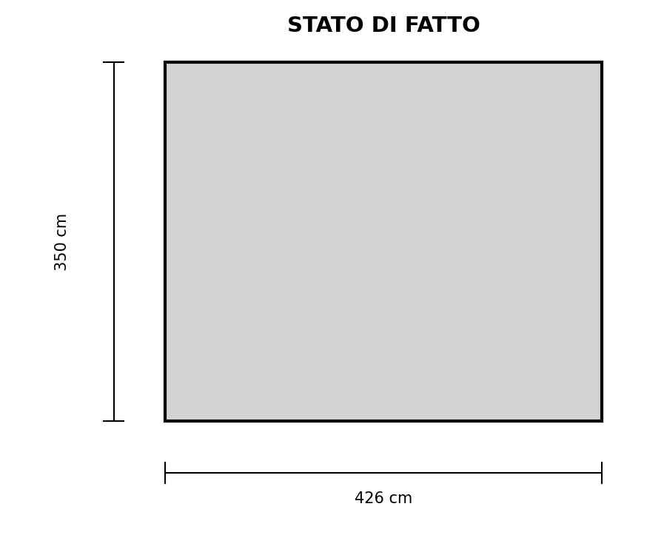

Figura 5.2 - Schema geometrico stato di progetto
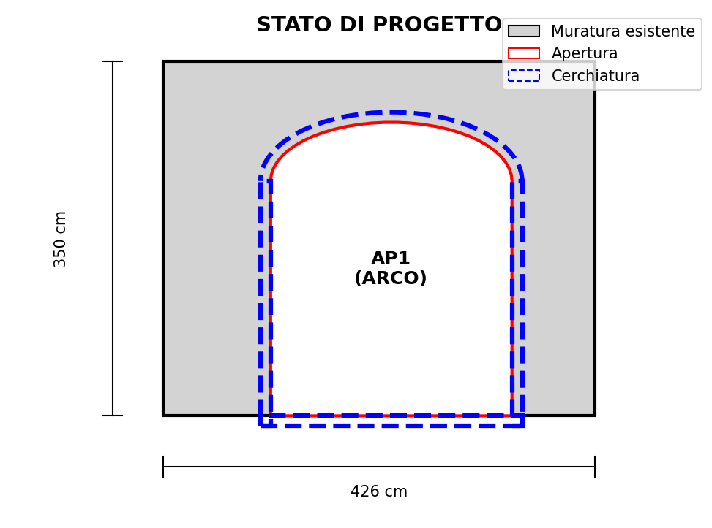

6. ANALISI DEI CARICHI

6.1 Carichi verticali
I carichi verticali agenti sulla parete sono stati determinati considerando:
- • Peso proprio della muratura
- • Carichi permanenti dai solai
- • Carichi variabili di esercizio
N_Ed = G_1 + G_2 + ψ_0 × Q_k
dove:
G_1 = carichi permanenti strutturali
G_2 = carichi permanenti non strutturali
Q_k = carichi variabili caratteristici
ψ_0 = coefficiente di combinazione
Carico verticale totale: N_Ed = 100.0 kN

6.2 Eccentricità dei carichi
L'eccentricità del carico è data da:
e = e_s + e_a
dove:
e_s = eccentricità strutturale
e_a = eccentricità accidentale = h/200
Eccentricità totale: e = 0 cm

7. PROCEDURA DI CALCOLO

7.1 Metodo di verifica
La verifica viene condotta secondo il metodo semiprobabilistico agli stati limite, confrontando lo stato tensionale con le resistenze di progetto dei materiali.

7.2 Rigidezza della parete
La rigidezza laterale della parete muraria è calcolata secondo:
K = (E × t) / [12 × (h/L)³ × (1 + 3φ)]
dove:
φ = 1.2 × (h/L)² × (E/G)
E = modulo elastico normale
G = modulo elastico tangenziale
t = spessore della parete
h = altezza della parete
L = lunghezza della parete

7.3 Resistenza a taglio
La resistenza a taglio è valutata secondo tre meccanismi:

Meccanismo 1 - Rottura per taglio puro:
V_t1 = (L × t × f_vd) / FC
dove:
f_vd = f_vk / γ_M = resistenza di progetto a taglio
FC = fattore di confidenza
Meccanismo 2 - Rottura per taglio con attrito:
V_t2 = (L × t × τ_0d + μ × σ_n) / FC
dove:
τ_0d = resistenza a taglio in assenza di carichi verticali
μ = 0.4 = coefficiente di attrito
σ_n = N / (L × t) = tensione normale media
Meccanismo 3 - Rottura per pressoflessione:
V_t3 = (L × t × f_cd / 2) × (1 - σ_n / f_cd) × √(1 - (2e/t)²)
dove:
f_cd = resistenza di progetto a compressione
e = eccentricità del carico

8. VERIFICHE STATO DI FATTO

8.1 Calcolo della rigidezza
Parametri geometrici e meccanici:
- • L = 4.26 m
- • h = 3.5 m
- • t = 0.3 m
- • E = 1410.0 MPa
- • G = 235 MPa
Calcolo del parametro φ:
φ = 1.2 × (3.5/4.26)² × (1410.0/235) = 4.860
Calcolo della rigidezza:
K = (1410.0 × 0.3) / [12 × (3.5/4.26)³ × (1 + 3×4.860)]
K = 14830.6 kN/m

8.2 Calcolo delle resistenze
Resistenza per taglio puro (V_t1):
V_t1 = (L × t × τ_0d) / FC
V_t1 = (4.26 × 0.3 × 70.0) / 1.35
V_t1 = 15.4 kN
Resistenza per taglio con attrito (V_t2):
V_t2 = (L × t × τ_0d + 0.4 × N) / FC
V_t2 = (4.26 × 0.3 × 70.0 + 0.4 × 100.0) / 1.35
V_t2 = 15.4 kN

8.3 Riepilogo risultati stato di fatto
Parametro | Valore
Rigidezza laterale K | 14830.6 kN/m
Resistenza V_t1 | 15.4 kN
Resistenza V_t2 | 15.4 kN
Resistenza minima V_min | 15.4 kN

9. VERIFICHE STATO DI PROGETTO

9.1 Effetto delle aperture
Le aperture riducono la sezione resistente della parete. La nuova rigidezza è calcolata considerando:
- • Riduzione della lunghezza efficace della parete
- • Contributo delle cerchiature metalliche
- • Modifica dello schema statico
- • Geometria curvilinea delle aperture ad arco

9.2 Contributo delle cerchiature
Il contributo alla rigidezza delle cerchiature metalliche è valutato come:
K_cerchiature = Σ (12 × E_s × I_eq) / h³
dove:
E_s = modulo elastico acciaio
I_eq = momento d'inerzia equivalente del telaio
h = altezza dell'apertura
Per le aperture ad arco, il momento d'inerzia equivalente tiene conto della geometria curvilinea e della eventuale calandratura dei profili.
Contributo cerchiature: K_cerchiature = 90.9 kN/m

9.3 Riepilogo risultati stato di progetto
Parametro | Valore
Rigidezza laterale K | 14921.5 kN/m
Contributo cerchiature | 90.9 kN/m
Resistenza V_t1 | 17.2 kN
Resistenza V_t2 | 17.2 kN
Resistenza minima V_min | 17.2 kN

10. CONFRONTO E VERIFICHE NORMATIVE

10.1 Verifica della variazione di rigidezza
Secondo NTC 2018 § 8.4.1, la variazione di rigidezza deve essere:
|ΔK| = |K_progetto - K_originale| / K_originale × 100 ≤ 15%
Variazione calcolata: ΔK = 0.6%
Esito verifica: VERIFICATA ✓

10.2 Verifica della variazione di resistenza
La riduzione di resistenza deve essere:
ΔV = (V_originale - V_progetto) / V_originale × 100 ≤ 20%
Variazione calcolata: ΔV = 11.5%
Esito verifica: VERIFICATA ✓

Figura 10.1 - Confronto rigidezze e resistenze
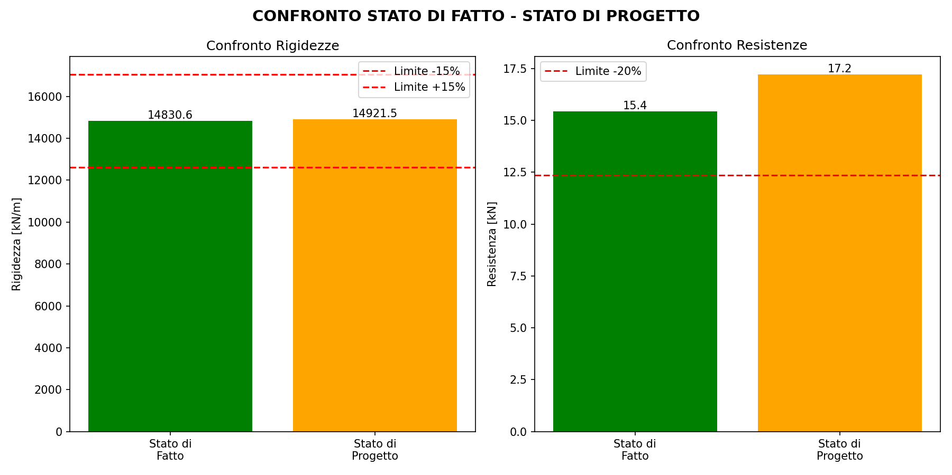

11. CONCLUSIONI
Sulla base delle verifiche effettuate secondo le NTC 2018, si conclude quanto segue:

L'intervento è classificabile come INTERVENTO LOCALE ai sensi del § 8.4.1 delle NTC 2018.

Pertanto non è necessaria la valutazione della sicurezza globale della costruzione.

Palermo, 25/05/2025

Il Progettista Strutturale
Arch. Michelangelo Bartolotta
Ordine degli Architetti di Agrigento n. 1557

ALLEGATI

A. DISEGNI TECNICI
- A.1 - Pianta stato di fatto
- A.2 - Pianta stato di progetto
- A.3 - Sezione verticale con dettaglio cerchiature
- A.4 - Particolari costruttivi cerchiature
- A.5 - Dettaglio calandratura profili per aperture ad arco
- A.6 - Schema delle fasi esecutive per aperture curvilinee

B. DIAGRAMMI DI CALCOLO
- B.1 - Diagramma delle rigidezze
- B.2 - Diagramma delle resistenze
- B.3 - Confronto stato di fatto/progetto
- B.4 - Distribuzione delle tensioni

C. TABULATI DI CALCOLO
Di seguito i tabulati completi dei calcoli effettuati:
Parametro | Stato di Fatto | Stato di Progetto | Variazione
GEOMETRIA
Area resistente [m²] | 0.00 | 0.00 | 0.0%
RIGIDEZZA
K muratura [kN/m] | 14830.6 | 14830.6 | -
K cerchiature [kN/m] | 0 | 90.9 | -
K totale [kN/m] | 14830.6 | 14921.5 | 0.6%
RESISTENZA
V_t1 [kN] | 15.4 | 17.2 | -
V_t2 [kN] | 15.4 | 17.2 | -
V_min [kN] | 15.4 | 17.2 | 11.5%
VERIFICHE

